Распродажа -30%!
Каталог блок-форм для печей ПК-1 и ПК-2.
Батончик для шоколадки на основе венской вафли
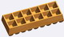 |  |  | 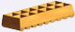 | Артикул | ПК058
 |  |  |  | ДxШxВ, мм | 108х38,6х20
 |  |  |  | Толщина, мм | от 3 до 6
 |  |  |  | Кол-во, шт. | 24
 |  |  |  | Кол-во, шт. СОЮ | -
Ванильное сердце
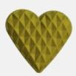 | 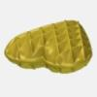 | 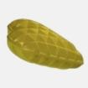 | 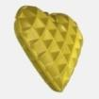 | Артикул | ПК054
 |  |  |  | ДxШxВ, мм | 66х66х32
 |  |  |  | Толщина, мм | 32
 |  |  |  | Кол-во, шт. | по запросу
 |  |  |  | Кол-во, шт. СОЮ | -
Фигурка из бисквитного теста – «Медведь с бочонком»
 |  | 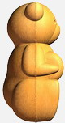 | 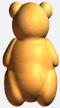 | Артикул | ПК064
 |  |  |  | ДxШxВ, мм | 54х29х27
 |  |  |  | Толщина, мм | 27
 |  |  |  | Кол-во, шт | 63
 |  |  |  | Кол-во, шт. СОЮ | 56
Ракушка
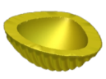 | 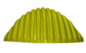 | 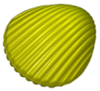 | 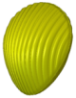 | Артикул | ПК069
 |  |  |  | ДxШxВ, мм | 41х34х28
 |  |  |  | Толщина, мм | 4
 |  |  |  | Кол-во, шт. | -
 |  |  |  | Кол-во, шт. СОЮ | 60
Тарталетка "Абелия"
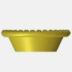 | 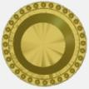 | 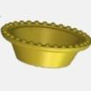 | 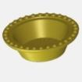 | Артикул | ПК021
 |  |  |  | DxdxH, мм | 65x38x20,5
 |  |  |  | Толщина, мм | от 3 до 7
 |  |  |  | Кол-во, шт. | -
 |  |  |  | Кол-во, шт. СОЮ | 16
Тарталетка «Амброзия»
 |  | 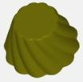 | 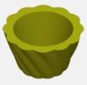 | Артикул | ПК078
 |  |  |  | DxdxH, мм | 53x30x30
 |  |  |  | Толщина, мм | 4,5
 |  |  |  | Кол-во, шт. | -
 |  |  |  | Кол-во, шт. СОЮ | 32
Тарталетка «Ирис»
 |  |  |  |  |  |  | Артикул |  |  | ПК067
 |  |  |  |  |  |  | DxdxH, мм |  |  | 57х40х20
 |  |  |  |  |  |  | Толщина, мм |  |  | 5
 |  |  |  |  |  |  | Кол-во, шт. |  |  | -
 |  |  |  |  |  |  | Кол-во, шт. СОЮ |  |  | 28
Тарталетка «Гетея»
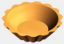 | 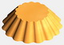 |  |  |  |  |  |  | Артикул | ПК044
 |  |  |  |  |  |  |  | DxdxH, мм | 40х25х20
 |  |  |  |  |  |  |  | Толщина, мм | 5
 |  |  |  |  |  |  |  | Кол-во, шт. | -
 |  |  |  |  |  |  |  | Кол-во, шт. СОЮ | по запросу

Тарталетка «Кона»
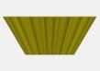 |  |  | 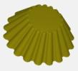 |  |  |  | Артикул |  | ПК092
 |  |  |  |  |  |  | DxdxH, мм |  | 40x20x16
 |  |  |  |  |  |  | Толщина, мм |  | 4,5
 |  |  |  |  |  |  | Кол-во, шт. |  | -
 |  |  |  |  |  |  | Кол-во, шт. СОЮ |  | 53
Тарталетка "Лапсана"
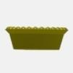 |  | 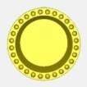 |  | 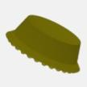 |  | 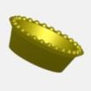 |  | Артикул |  | ПК032
 |  |  |  |  |  |  |  | DxdxH, мм |  | 58x42x20
 |  |  |  |  |  |  |  | Толщина, мм |  | 4
 |  |  |  |  |  |  |  | Кол-во, шт. |  | -
 |  |  |  |  |  |  |  | Кол-во, шт. СОЮ |  | 28
Тарталетка "Лантана"
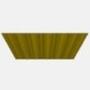 |  |  |  |  |  |  |  | Артикул |  | ПК013
 |  |  |  |  |  |  |  | DxdxH, мм |  | 78x51x23
 |  |  |  |  |  |  |  | Толщина, мм |  | 5,5
 |  |  |  |  |  |  |  | Кол-во, шт. |  | -
 |  |  |  |  |  |  |  | Кол-во, шт. СОЮ |  | 15
Тарталетка «Лорта»
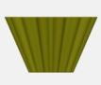 |  |  |  |  |  |  |  | Артикул |  | ПК091
 |  |  |  |  |  |  |  | DxdxH, мм |  | 50x23x30
 |  |  |  |  |  |  |  | Толщина, мм |  | 7,5
 |  |  |  |  |  |  |  | Кол-во, шт. |  | -
 |  |  |  |  |  |  |  | Кол-во, шт. СОЮ |  | 38
Тарталетка «Мини» (12 лепестков)
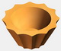 |  | 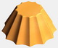 |  |  |  |  |  | Артикул |  | ПК037
 |  |  |  |  |  |  |  | DxdxH, мм |  | 40х20х19
 |  |  |  |  |  |  |  | Толщина, мм |  | от 4 до 6
 |  |  |  |  |  |  |  | Кол-во, шт. |  | -
 |  |  |  |  |  |  |  | Кол-во, шт. СОЮ |  | 60
Тарталетка «Карида»
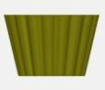 |  |  |  | 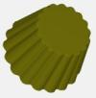 |  | 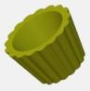 |  | Артикул |  | ПК087
 |  |  |  |  |  |  |  | DxdxH, мм |  | 36x25x23
 |  |  |  |  |  |  |  | Толщина, мм |  | 4
 |  |  |  |  |  |  |  | Кол-во, шт. |  | -
 |  |  |  |  |  |  |  | Кол-во, шт. СОЮ |  | 60
Тарталетка "Родиола"
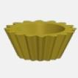 |  |  |  | 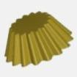 |  | 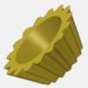 |  | Артикул |  | ПК018
 |  |  |  |  |  |  |  | DxdxH, мм |  | 38x23x15
 |  |  |  |  |  |  |  | Толщина, мм |  | 2,8
 |  |  |  |  |  |  |  | Кол-во, шт. |  | -
 |  |  |  |  |  |  |  | Кол-во, шт. СОЮ |  | 60
Тарталетка «Фиеста»
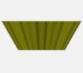 |  |  |  | 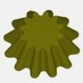 |  |  |  | Артикул |  | ПК080
 |  |  |  |  |  |  |  | DxdxH, мм |  | 55x32x20
 |  |  |  |  |  |  |  | Толщина, мм |  | 5;10
 |  |  |  |  |  |  |  | Кол-во, шт. |  | -
 |  |  |  |  |  |  |  | Кол-во, шт. СОЮ |  | 33
Печенье «Черепашка» - выпечка на двух формах – верхняя форма
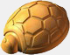 |  |  |  | 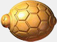 |  | 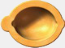 |  | Артикул |  | ПК045
 |  |  |  |  |  |  |  | ДxШxВ, мм |  | 45х33,3х16
 |  |  |  |  |  |  |  | Толщина, мм |  | 5
 |  |  |  |  |  |  |  | Кол-во, шт. |  | 69
 |  |  |  |  |  |  |  | Кол-во, шт. СОЮ |  | -
Печенье «Черепашка» - выпечка на двух формах – нижняя форма
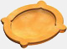 |  |  |  | 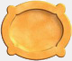 |  | 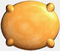 |  | Артикул |  | ПК046
 |  |  |  |  |  |  |  | ДxШxВ, мм |  | 45х33,3х7
 |  |  |  |  |  |  |  | Толщина, мм |  | 5
 |  |  |  |  |  |  |  | Кол-во, шт. |  | 69
 |  |  |  |  |  |  |  | Кол-во, шт. СОЮ |  | -
Печенье «Черепашка» - выпечка на двух формах – печенье в сборе
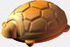 |  |  |  | 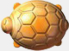
 |  |  |  |  |  |  |  | ДxШxВ, мм |  | 45х33,3х23
 |  |  |  |  |  |  |  | Толщина, мм |  | 5

